Para encender la cabina conecte el cable de poder a un tomacorriente acorde con los requerimientos eléctricos y encienda el equipo oprimiendo tecla ON/OFF. Una vez encendido el equipo el Display deberá mostrar el mensaje que se muestra en la Figura 1. Esto indicara que se conecto correctamente, de lo contrario verifique nuevamente las conexiones.

**Figura 1. Mensaje Inicial**

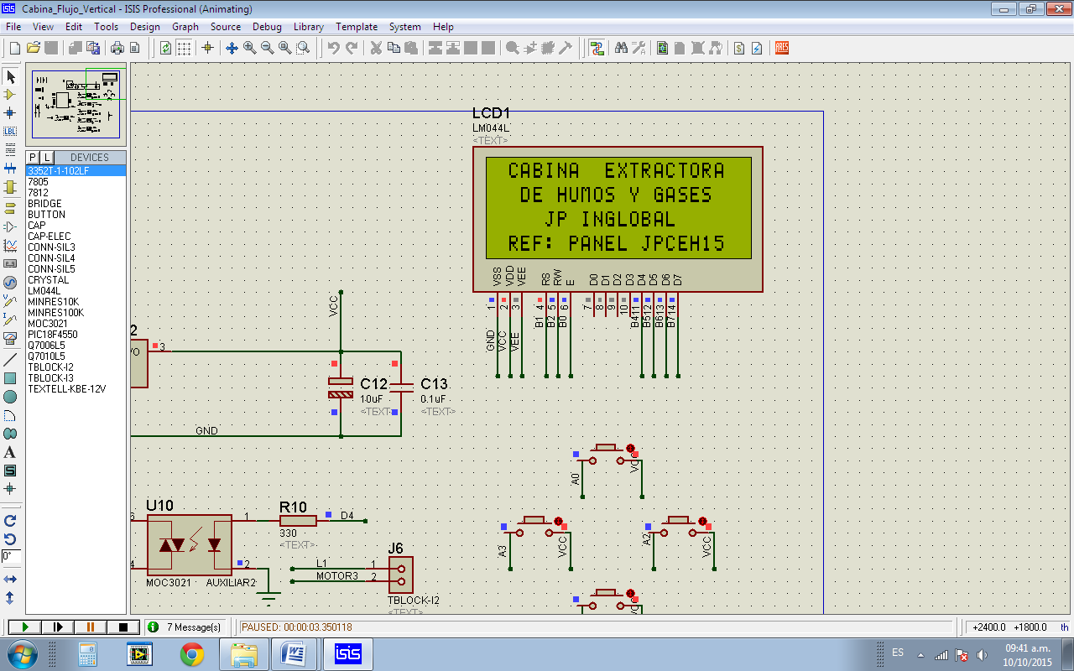

A continuación aparecerá el mensaje que se muestra en la Figura 2. Esta opción permite que solo el operador que tenga conocimiento de la clave de acceso a la cabina pueda manipularla. Evitando que personas no capacitadas manipulen la Cabina Extractora.

**Figura 2. Contraseña de acceso**

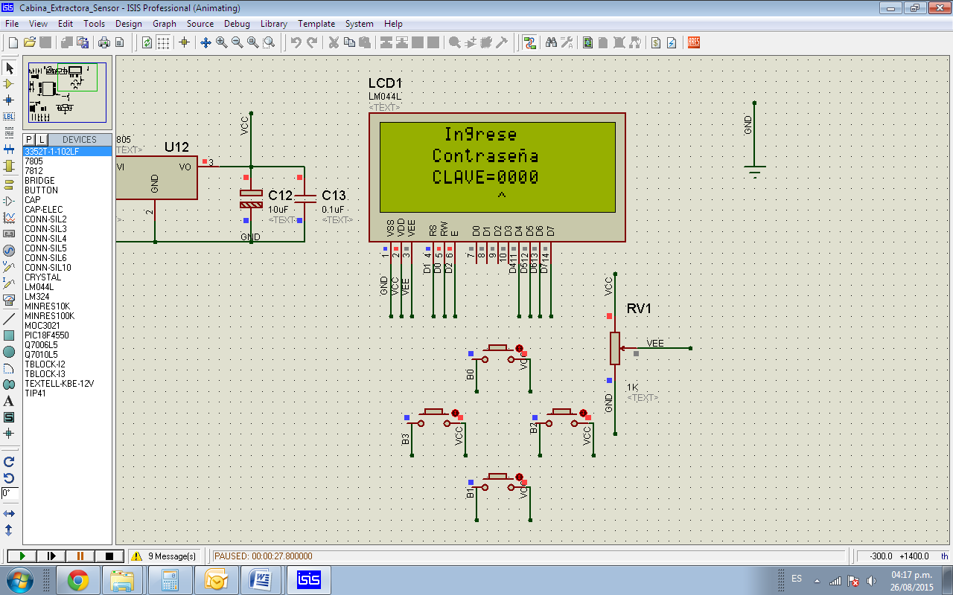

Para mover el cursor de unidad utilice las teclas → ó ←.

Para modificar el valor de la unidad donde se encuentra el cursor utilice las teclas ↑ ó ↓.

Una vez ubicado el cursor en la última unidad de Izquierda a Derecha, oprima la tecla → para continuar. Si la contraseña ingresada es incorrecta se mostrara el mensaje de la Figura 3. De lo contrario se mostrara el mensaje de la figura 4.

**Figura 3. Contraseña Incorrecta**

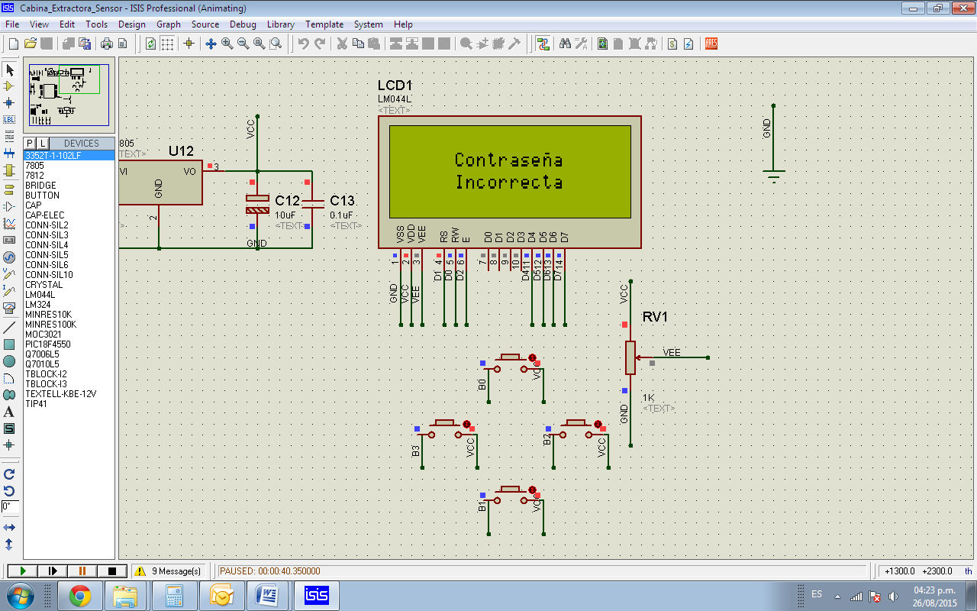

**Figura 4. Contraseña correcta**

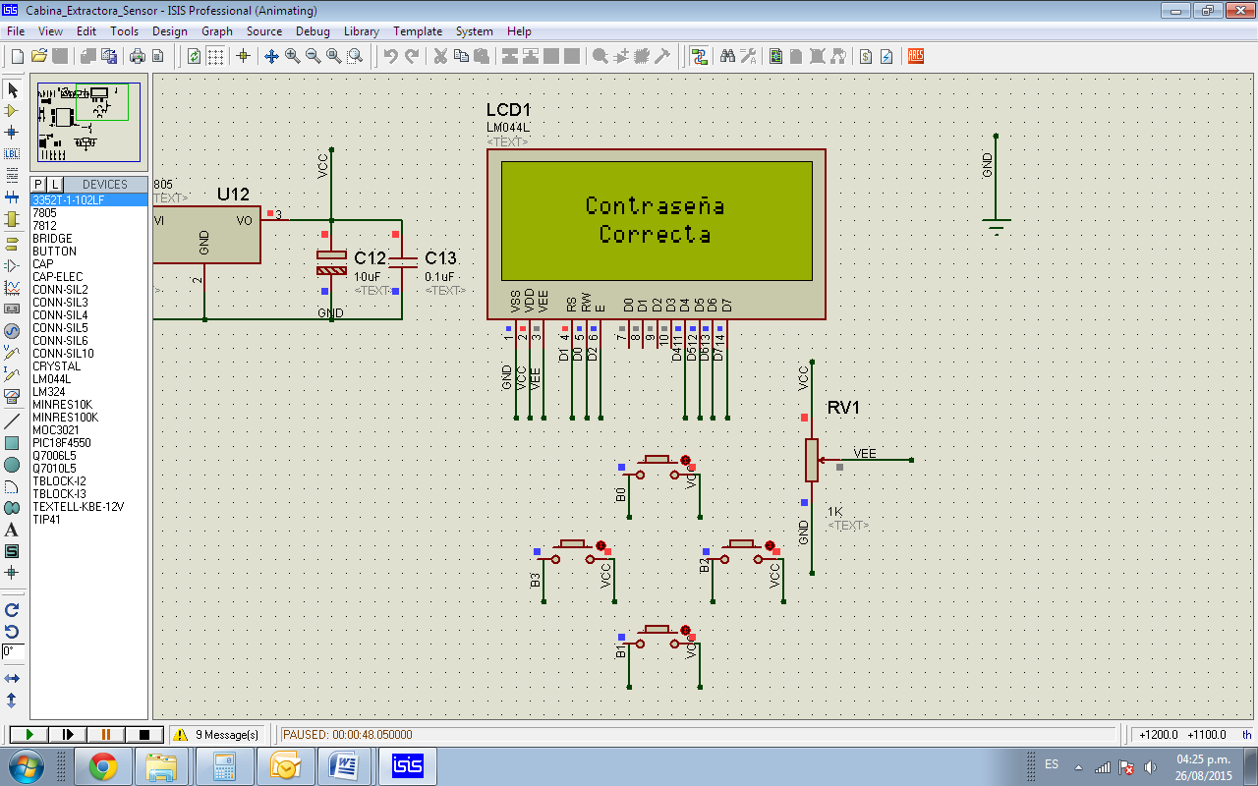

Una vez haya ingresado correctamente la contraseña, se mostrara la pantalla de la Figura 5.

**Figura 5. Menú Principal**

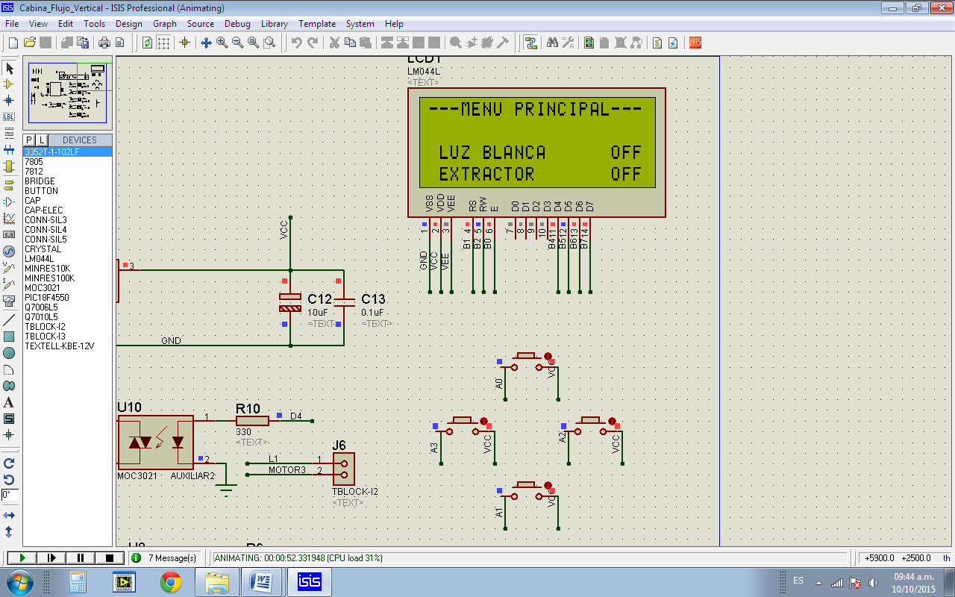

Estados

Parametros

Este Menú permite configurar opciones como:

* Estado de Luz Blanca.
* Estado de Extractor.
* Cambio de Contraseña.

El teclado de la Cabina Extractora de Gases y de Humos cuenta hasta con dos opciones dependiendo de la tecla. A continuación se enlistan las funciones de cada una de las teclas de acuerdo a la Figura 6.

Cuando el Display se encuentra en la pantalla principal (ver Figura 5) el teclado tiene las siguientes características:

* **Menú\↑:** Sirve para acceder al Menú de cambio de contraseña de la cabina extractora de Gases y de Humos.
* **Luz\↓:** Modificael estado de la Luz Blanca interna del equipo (ON/OFF).
* **Motor\←:** Modifica el estado del motor extractor (ON/OFF).
* **ON/OFF\→:** Ninguna.

**Figura 6. Teclado de la Cabina Extractora de Gases y Humos**

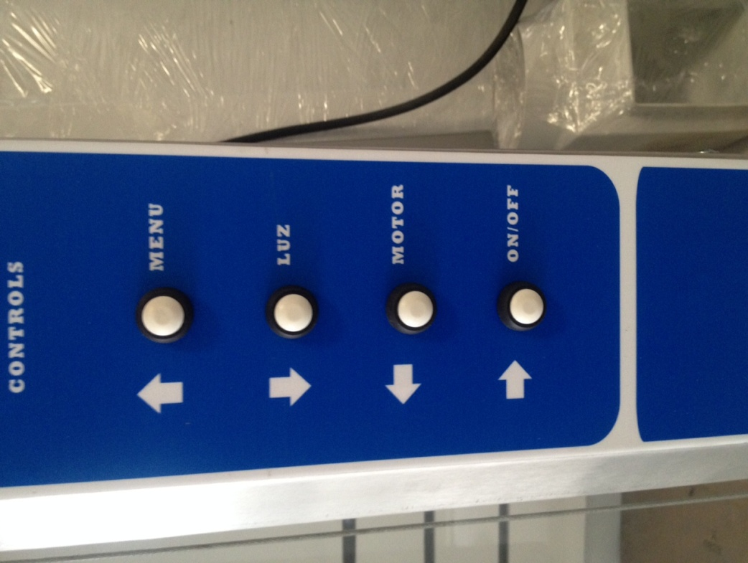

Para modificar la contraseña de acceso, oprima la tecla ↑ para acceder al menú de cambio de contraseña.

Ingrese la contraseña actual y oprima la tecla →. A continuación le solicitara que ingrese la nueva contraseña y se visualizara el mensaje de la Figura 9. Si desea regresar el menú principal oprima la tecla ←.

**Figura 7. Ingreso de contraseña actual**

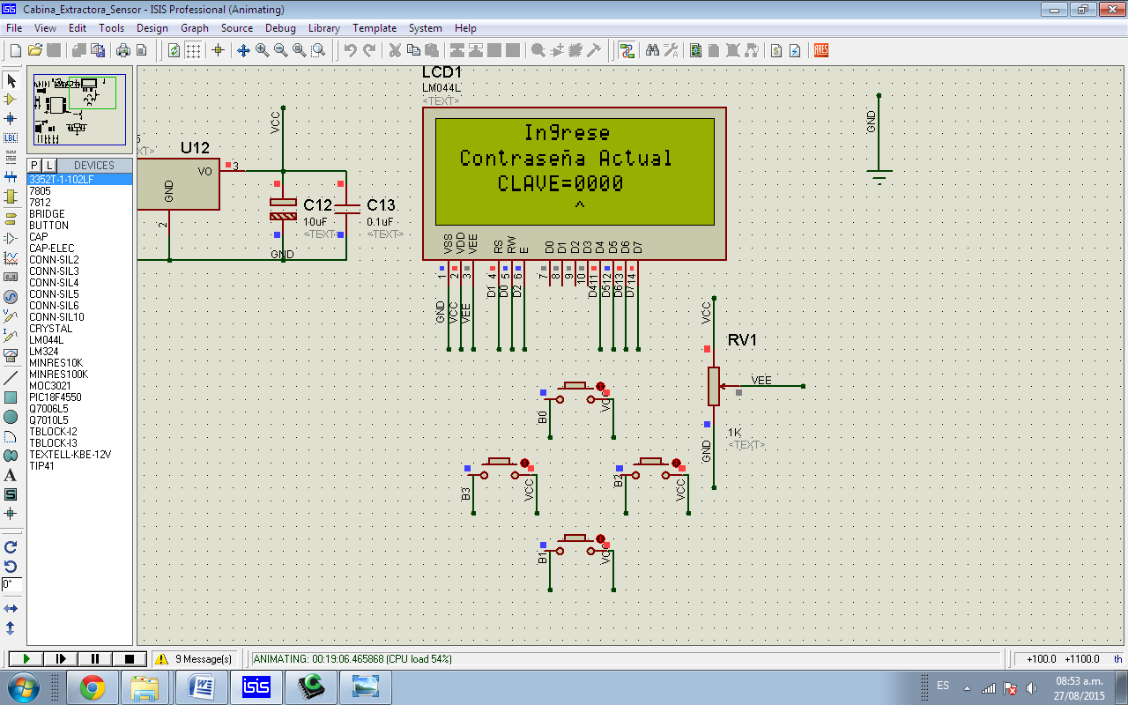

**Figura 8. Ingreso de contraseña nueva**

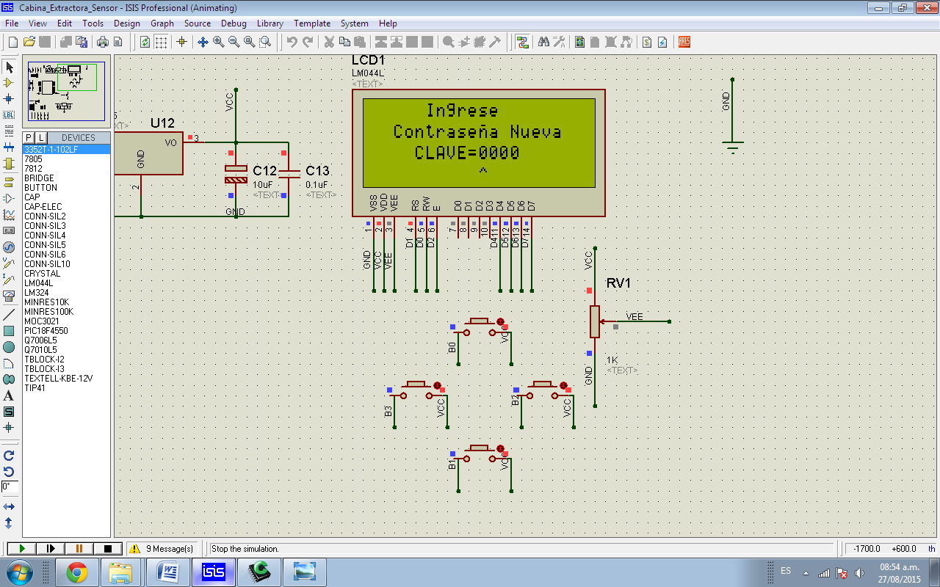

**Figura 9. Contraseña almacenada correctamente**

